**Creación, identificación y activación de entorno virtual**

1.

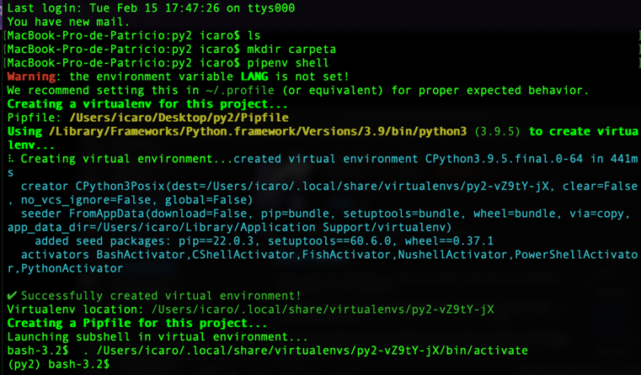

2. 3.

 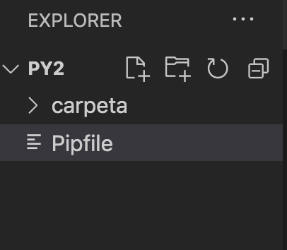

4.

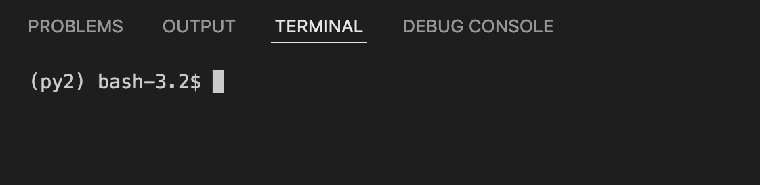

**Entono Virtual (Ventajas y consecuencia):**

• Poder utilizar diferentes versiones de Python.

• Poder utilizar diferentes versiones de librerías de Python.

• Que todo el equipo de desarrollo trabaje en un entorno de las mismas características en cuanto a versiones de Python y las librerías utilizadas.

• Permite que no existan conflictos en diferentes proyectos por usar versiones distintas del las librerías.

• No corres el riesgo de destruir el entorno base al instalar librerías que generen conflicto.

**Creación de una web o plataforma web innovadora**

**bajo desarrollo colaborativo**

**• Características importantes:**

|  |  |
| --- | --- |
|  | Comunidad que valide el mismo mercado |
| Desarrollo de tienda online / E-commerce - A2 System | Experiencia personalizada |
|  | Multicanal |
| Tiendas Online | Crear un ciclo fluido en la experiencia  de inicio a fin |
| Cómo saber si una Web es SEGURA para Comprar | compra segura |

**• 3 acciones que puedes realizar en esta tienda:**

1. Identificarte:

1.1 Ingresa a plataforma

1.2 Registrarse / identificarse

1.3 Verificar

2. Revisar catálogo:

1.1 Mostar catálogo

1.2 Seleccionar producto

1.3 Agregar al carro

3. Pagar:

1.1 Validar producto seleccionado

1.2 Validar precio de producto seleccionado

1.3 Elegir Entrega

1.4 Validar pago

• **¿Qué respuesta te entrega el navegador?**

-Una experiencia personalizada y fluida.